La Casa de Cultura de Burlada acoge el IV Curso de Escuelas de Familia Moderna
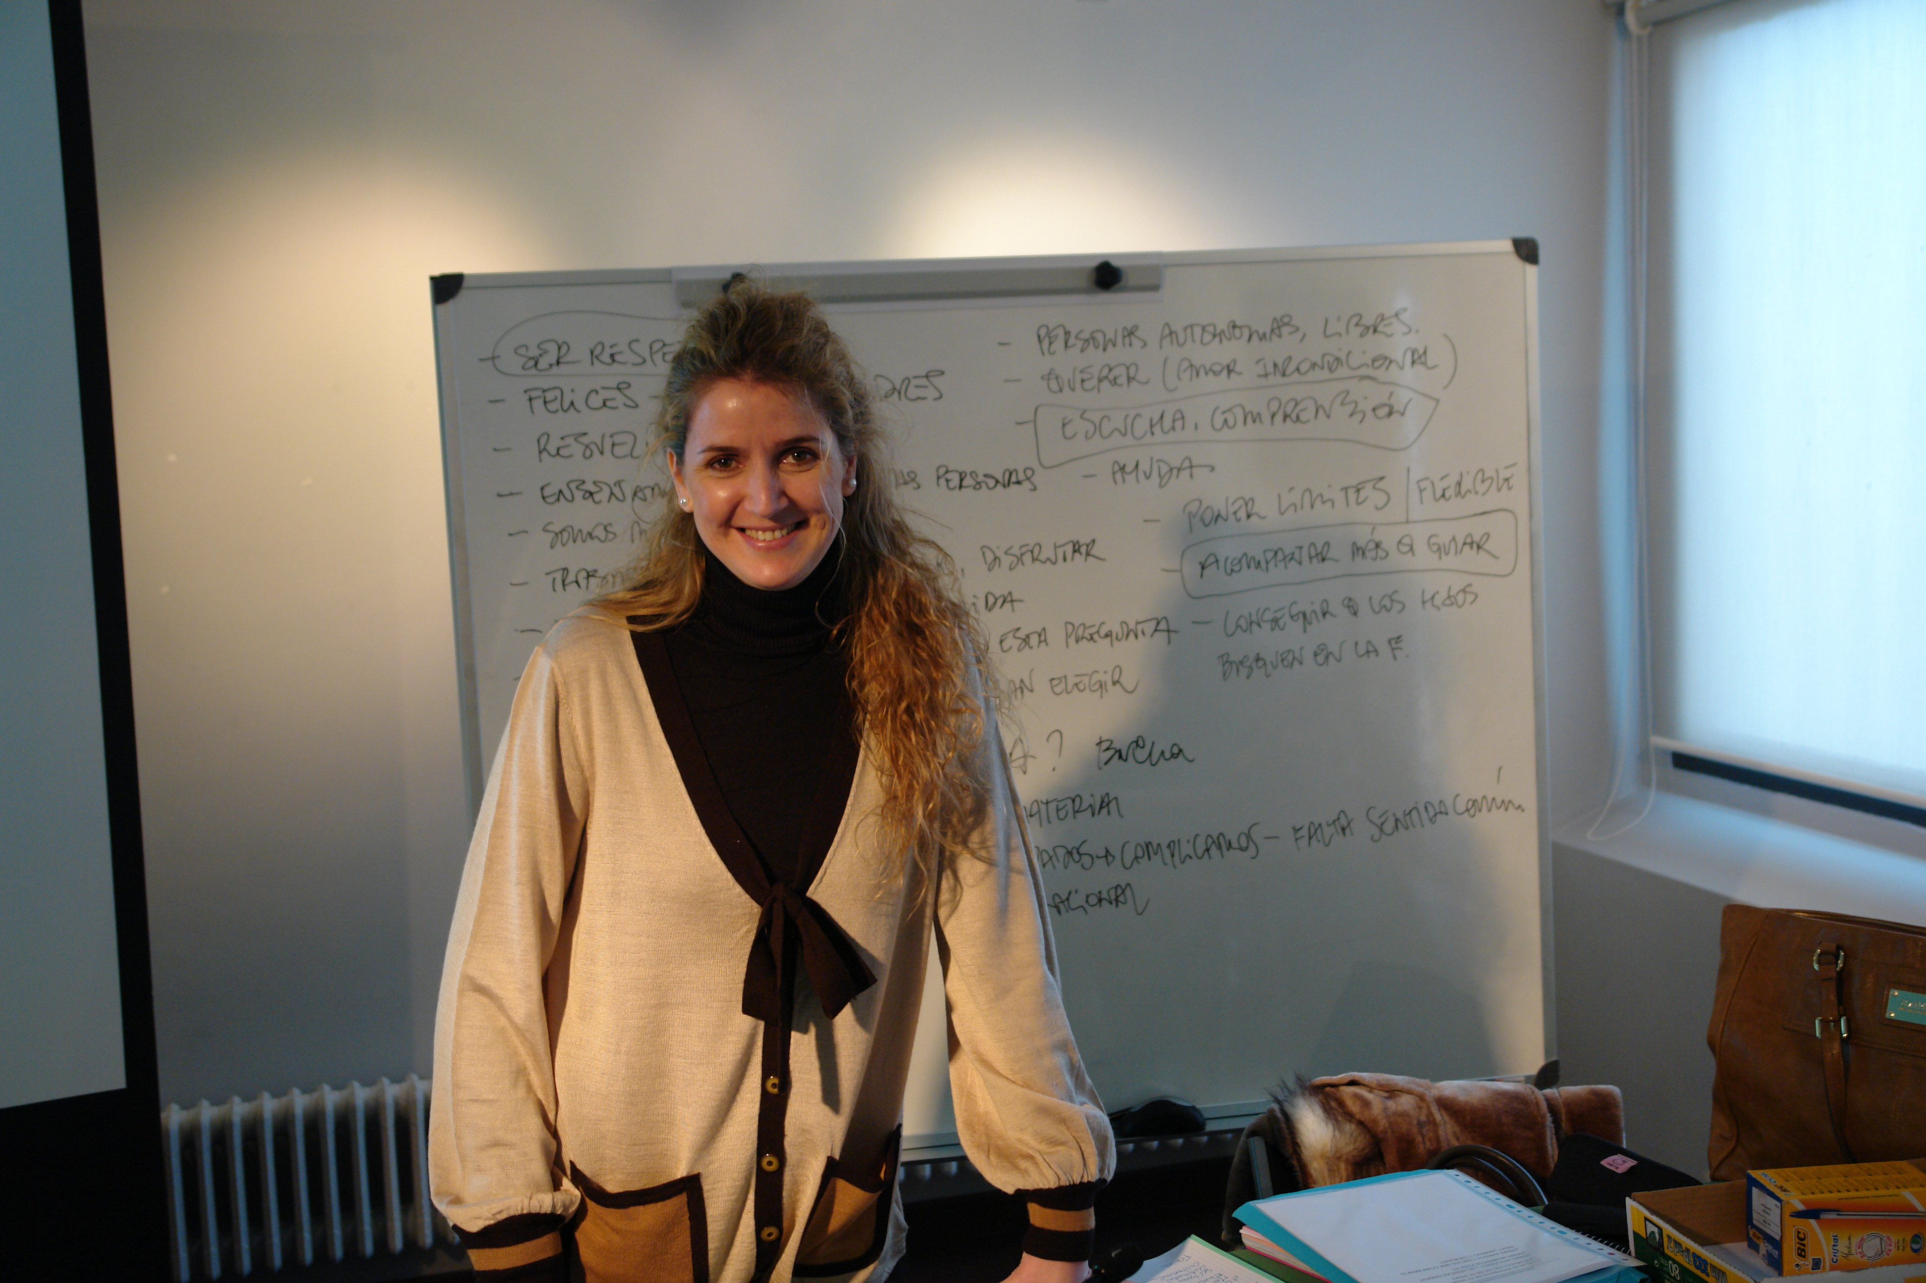
Durante los días 4, 18, 25 de mayo y 1 de junio se ha celebrado en Burlada el IV Curso de Escuelas de Familia Plan Moderna organizado por el Departamento de Educación del Gobierno de Navarra y el Área de Educación del Ayuntamiento de Burlada.
Las Escuelas de Familia surgen como un proyecto que tiene su fundamento en la tercera línea estratégica del Plan Moderna "Coordinación entre familia, escuela, medios de comunicación y sociedad para el desarrollo del talento". Este proyecto fue elaborado por padres y madres de distintas Apymas y asociaciones junto con los expertos en la materia, Andrés Pérez de fundación de Personas y Empresas, y los psicólogos, Mónica Orozco y Javier Urra.
La Escuela trabaja las siguientes competencias y actitudes: esfuerzo, cooperación, responsabilidad, autonomía, respeto, aprendizaje continuo, deseo de saber, creatividad, espíritu crítico, asunción de riesgos y aceptación del error. La metodología es fundamentalmente participativa, dinámica y está orientada a sensibilizar y, sobre todo, a "enseñar a hacer".
Lo novedoso de esta edición es que es la primera vez que los padres, que se formaron en anteriores ediciones, han sido los que han impartido el curso, cumpliendo así el objetivo inicial con el que se inspiró la escuela. La primera sesión fue inaugurada por Mónica Orozco quien, por otra parte, ha asesorado a los padres en la puesta en marcha del curso.
A lo largo de este curso 2011-12 han participado setenta y cinco personas en la Escuela de Familias.
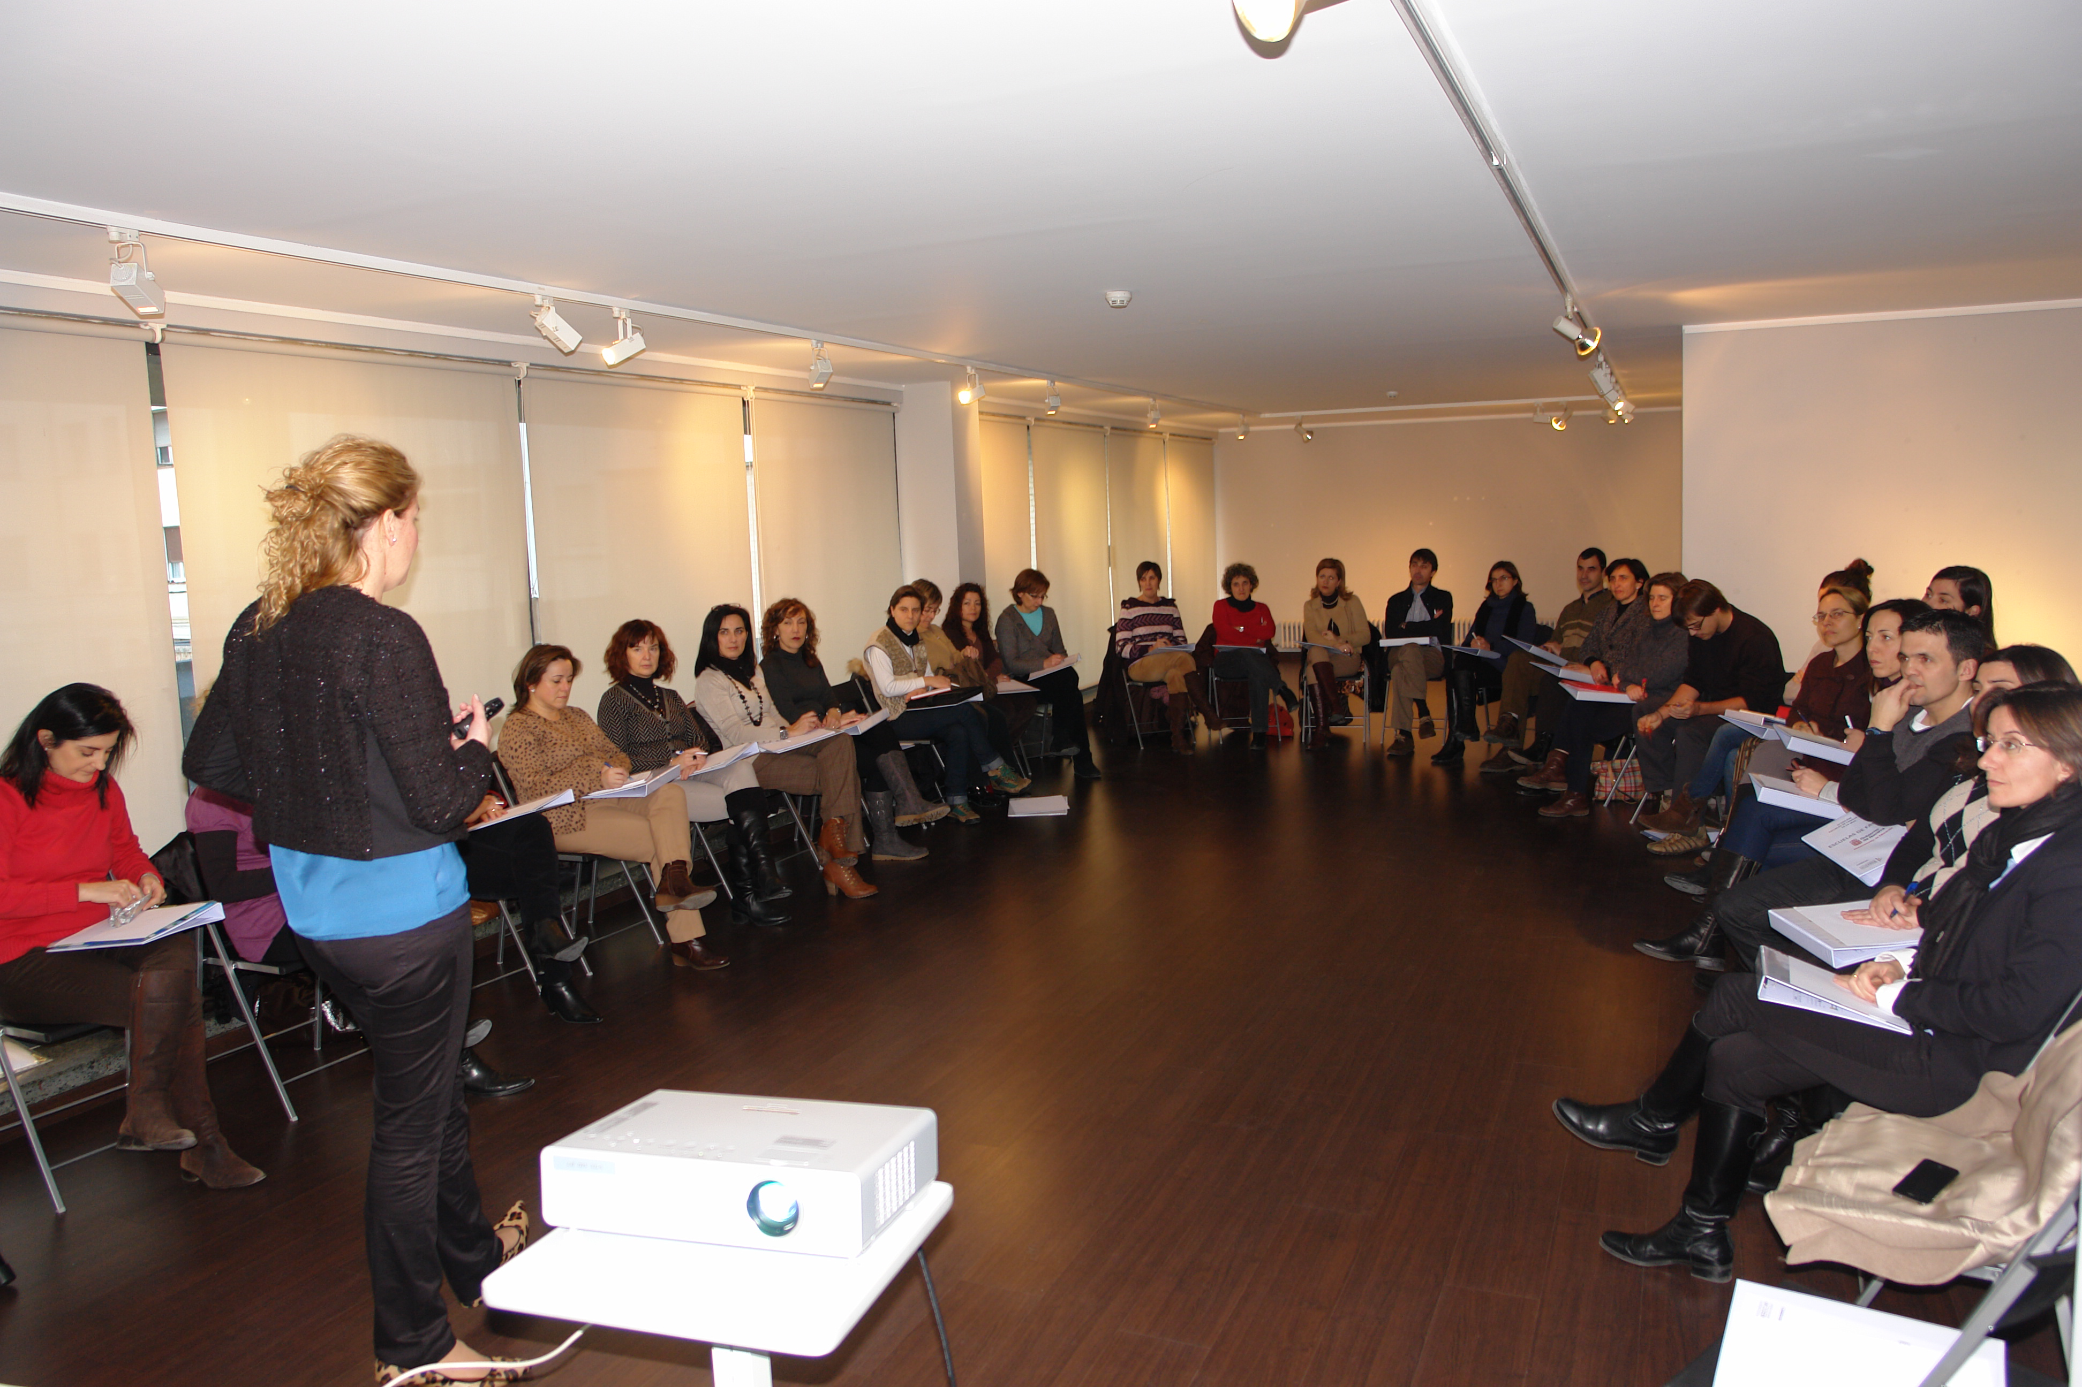
El Departamento de Educación del Gobierno de Navarra, sabiendo el papel tan importante que desempeña la familia en la educación de nuestros hijos, ha tomado el testigo de esta Escuela y pretende darle continuidad, y organizar, además de otras actividades, nuevas ediciones en el próximo curso.

